**EJERCICIOS DE NOMALIZACIÓN:**

**3 -** EMPRESA DE ENVIO DE MERCANCIA: a continuación, se agrupan todos los atributos que hacen parte de la base de datos para aplicarle las reglas de normalización. Donde se incluyen los nombres de los atributos con su significado:

* GUIA_NO = Numero de Guía:

* GUIA_FECHA= Fecha de la Guía

* GUIA_HORA= Hora de la Guía

* ORGN_RIF = Identificación de Empresa Origen

* ORGN_NOM = Nombre de Empresa Origen

* ORGN_ACT = Actividad Comercial de Empresa Origen

* ORGN_CIUDAD= Ciudad de Empresa Origen

* ORGN_DIR = Direccion de Empresa Origen

* ORGN_TEL = Telefono de Empresa Origen

* ORGN_CEL = Celular de Empresa Origen

* DEST_ID = Identificación del destinatario

* DEST_NOM = Nombre del destinatario

* DEST_COD_CIUDAD = Codigo de la ciudad del destinatario

* DEST_CIUDAD= Ciudad del destinatario

* DEST_DIR = Direccion del destinatario

* DEST_TEL = Telefono del destinatario

* DEST_KM = Distancia kilometraje de Ciudad origen a ciudad del destinatario

* CODIGO = Codigo del paquete

* TIPO = Tipo de paquete

* NOMBRE = Nombre del paquete

* DESCRIPCION = Descripción del paquete

* VALR_ FLETE = Valor del flete

**-Tablas normalizadas:**

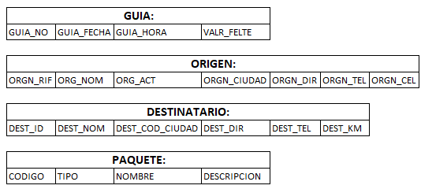

**-Modelo Entidad/Relación:**

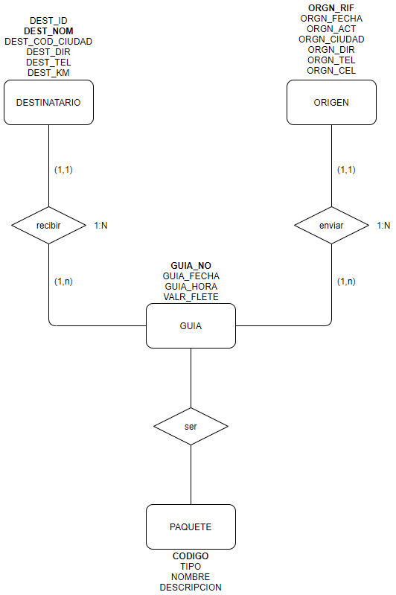

**-Modelo Relacional:**

